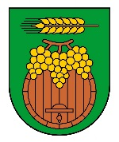
REPUBLIKA HRVATSKA
OSJEČKO-BARANJSKA ŽUPANIJA
OPĆINA KNEŽEVI VINOGRADI
JEDINSTVENI UPRAVNI ODJEL
KLASA: 402-08/16-01/2
URBROJ: 2100/06-01-04/01-16-03
Kn. Vinogradi, 08.02.2016.


Pozivaju se predstavnici udruga iz područja sporta, kulture, socijalne skrbi i razvoja civilnog društva
na RADIONICU za prijavu projektnih prijedloga na
Javni natječaj za financiranje programa i projekata udruga od interesa za opće dobro
na području Općine Kneževi Vinogradi.

Radionica će se održati:
10. veljače 2016. godine (srijeda) u 17,00 sati u Domu kulture u Kneževim Vinogradima (Glavna 82).

JEDINSTVENI UPRAVNI ODJEL

